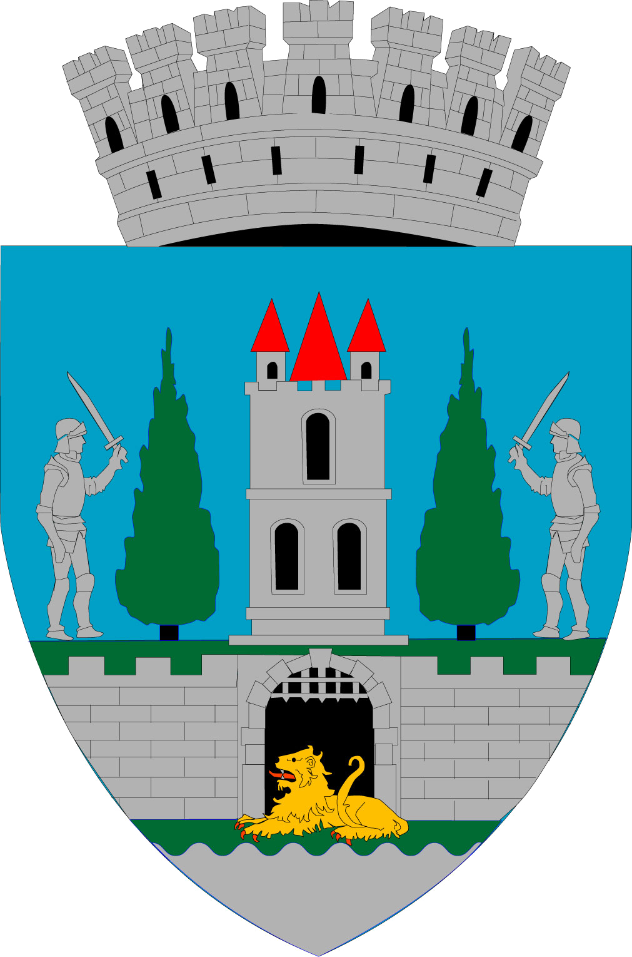
ROMÂNIA
JUDEŢUL SATU MARE
CONSILIUL LOCAL AL
MUNICIPIUL SATU MARE

HOTĂRÂREA nr. 283 /28.10.2021
privind aprobarea Regulamentului de organizare și funcționare
al Direcției Municipale Creșe Satu Mare

Consiliul Local al Municipiului Satu Mare întrunit în şedinţa ordinară din data de 28.10.2021,
Analizând proiectul de hotărâre înregistrat sub nr. 54853/25.10.2021, referatul de aprobare al Primarului Municipiului Satu Mare, înregistrat cu nr. 54854/25.10.2021, în calitate de inițiator, raportul Serviciului Managementul Resurselor Umane înregistrat sub nr. 54855/25.10.2021, avizele comisiilor de specialitate ale Consiliului Local al Municipiului Satu Mare,
Luând act de adresa înaintată executivului de către Directorul Executiv al Direcției de Asistență Socială Satu Mare cu nr. 11821/25.10.2021, înregistrată la sediul instituției sub nr. 54833/25.10.2021 și Nota de fundamentare nr. 11820/25.10.2021 al Centrului Creșe al Direcției de Asistență Socială Satu Mare privind inițierea unui proiect de hotărâre în vederea aprobării Regulamentului de organizare și functionare al Direcției Municipale Creșe Satu Mare,
În conformitate cu prevederile Hotărârii Consiliului Local al Municipiului Satu Mare nr. 282 /28.10.2021 privind înființarea instituției publice ,,Direcția Municipală Creșe Satu Mare”, structură cu personalitate juridică în subordinea Consiliului Local al Municipiului Satu Mare și aprobarea Organigramei și a Statului de funcții ale Direcției Municipale Creșe Satu Mare,
Raportat la prevederile Anexei nr. 4 a Hotărârii Consiliului Local al Municipiului Satu Mare nr. 265/25.10.2018 privind transformarea Serviciului Public de Asistență Socială Satu Mare în Direcția de Asistență Socială Satu Mare și aprobarea Organigrmei, Statului de Funcții și a Regulamentului de organizare și funcționare al Direcției de Asistență Socială Satu Mare,
În conformitate cu prevederile art. 40 alin. (1) lit. a) lit. b), art. 41 din Legea nr. 53/2003 Codul Muncii, cu modificările și completările ulterioare, și ale art. 129 alin. (1), alin. (2) lit. a) și alin. (3) lit. c) din O.U.G. nr. 57/2019 privind Codul Administrativ, cu modificările și completările ulterioare,
Ținând seama de prevederile Legii nr.24/2000 privind normele de tehnică legislativă pentru elaborarea actelor normative, republicată, cu modificările şi completările ulterioare,

În baza prevederilor art. 129 alin. (2) lit. a) și d), alin. (3) lit. c), lit. e) şi alin. (7) lit. a) din O.U.G. nr. 57/2019 privind Codul Administrativ, cu modificările şi completările ulterioare,
În temeiul prevederilor art. 139 alin. (1) şi art. 196 alin. (1) lit. a) din O.U.G. nr. 57/2019 privind Codul Administrativ, cu modificările şi completările ulterioare,
Adoptă următoarea:

H O T Ă R Â R E:

Art. 1. Se aprobă Regulamentul de organizare şi funcţionare al Direcției Municipale Creșe Satu Mare, conform Anexei nr. 1 , care face parte integrantă din prezenta hotărâre.

Art.2. Primarul Municipiului Satu Mare duce la îndeplinire prezenta hotărâre, prin intermediul Serviciului Managementul Resurselor Umane din cadrul Primăriei Municipiului Satu Mare și prin intermediul Direcției Municipale Creșe Satu Mare.

Art.3. Prezenta hotărâre se comunică, prin intermediul Secretarului General al Municipiului Satu Mare, în termenul prevăzut de lege, Primarului Municipiului Satu Mare, Serviciului Managementul Resurselor Umane, Direcției Municipale Creșe Satu Mare şi Instituţiei Prefectului - Judeţul Satu Mare.

Președinte de ședință, Contrasemnează
Molnar-Creț Diana-Maria Secretar general,
Mihaela Maria Racolța

Prezenta hotărâre a fost adoptată cu respectarea prevederilor art. 139 alin. (1) din O.U.G. nr. 57/2019 privind Codul administrativ;
Total consilieri în funcţie | 23
Nr. total al consilierilor prezenţi | 23
Nr total al consilierilor absenţi | 0
Voturi pentru | 23
Voturi împotrivă | 0
Abţineri | 0

Redactat în 6 exemplare originale

